作业2 序列生成多项式
1. 任务理解
本作业围绕一组 13 级线性反馈移位寄存器优选对展开，要求完成：
- 根据给定生成多项式生成两条 m 序列 `X1(t)` 和 `X2(t)`。
- 将原始周期 `8191` 分别截短为 `8184` 和 `8185`。
- 按
P_i(t) = X_1(t) X_2(t - i T_c)
生成短 P 码，并说明二进制 `0/1` 表示下对应的异或关系。
- 结合文中四点说明，解释为什么这样设计。
任务文档中的 `(4-9)` 和 `(4-10)` 是嵌入式 Equation.3 公式。我对嵌入对象做了解析和图像还原后，采用如下公式实现：
- `G1(x) = 1 + x + x^3 + x^4 + x^13`
- `G2(x) = 1 + x + x^2 + x^3 + x^4 + x^5 + x^6 + x^7 + x^8 + x^9 + x^10 + x^11 + x^13`
- `P_i(t) = X_1(t) X_2(t - i T_c)`
- 当码值改用 `0/1` 表示时：
P_i(t) = X_1(t) xor X_2(t - i T_c)
题图还补充了寄存器初始状态，因此本次实现不是默认全 1 初态，而是按如下状态展开：
- `registers1 = [1 1 0 1 1 0 1 1 0 1 1 0 0]`
- `registers2 = [1 1 1 1 1 1 1 1 1 1 1 1 0]`
同时，截断长度仍然按原作业要求采用：
- `X1 -> 8184`
- `X2 -> 8185`
2. 实现方法
代码文件是 [sequence_assignment2.py](/E:/work/作业/导航/作业2/sequence_assignment2.py)。
实现步骤如下：
- 用 13 级 LFSR 和题图指定的 `registers1/registers2` 初始状态生成长度为 `2^13 - 1 = 8191` 的两条 m 序列。
- 保留 `X1` 前 `8184` 位，保留 `X2` 前 `8185` 位，得到两个截短周期。
- 把两个截短序列按各自周期循环展开，再引入 `i T_c` 延迟，构造短 P 码。
- 对完整的 `X1` 和 `X2` 做周期互相关，验证优选对理论的三值相关电平。
- 生成若干代表性图像和汇总 JSON。
3. 主要结果
3.1 周期关系
- 原始 m 序列周期：`8191` 位
- `X1` 截短周期：`8184` 位
- `X2` 截短周期：`8185` 位
- `registers1` 初态：`1101101101100`
- `registers2` 初态：`1111111111110`
- 二者互素，因此组合码周期：
`8184 x 8185 = 66986040` 位
- 在 `8.184 Mcps` 码速率下，对应时间约：
66986040 / 8184000 = 8.185 s
- 若按题目建议进一步截成 1 秒，则短 P 码长度为：
`8,184,000` 位
3.2 优选对互相关验证
对指定初始状态下生成的完整长度 `8191` 的 `X1` 和 `X2` 做周期互相关，得到的非主峰相关电平与题目说明一致，归一化后三个值为：
- `-129 / 8191 ≈ -0.015749`
- `-1 / 8191 ≈ -0.000122`
- `+127 / 8191 ≈ +0.015505`
这说明所采用的多项式对满足优选对的三值相关特性，理论上比 `n=10, L=1023` 的 GPS C/A 码互相关更低。
3.3 代表性输出
- 首段波形图：[first_128_chips.png](/E:/work/作业/导航/作业2/output/first_128_chips.png)
- 优选对互相关图：[preferred_pair_crosscorr.png](/E:/work/作业/导航/作业2/output/preferred_pair_crosscorr.png)
- 短 P 码样例图：[short_p_examples.png](/E:/work/作业/导航/作业2/output/short_p_examples.png)
- 结构化结果：[summary.json](/E:/work/作业/导航/作业2/output/summary.json)
4. 对题目四点说明的回答
4.1 为什么这个 P 码理论互相关更好
因为 `X1` 和 `X2` 是 13 级优选对，它们的完整周期互相关只有三个归一化电平：
- `-129/8191`
- `-1/8191`
- `+127/8191`
这三个值都比较接近 0，说明不同延时下的伪峰较低。和 `n=10, L=1023` 的 C/A 码相比，这组优选对的互相关峰值更小，因此多址区分能力更强。
4.2 为什么把 `X1(t)` 截成 `8184`
因为码速率是 `8.184 Mcps`，如果周期取 `8184` 位，那么周期时间正好是：
8184 / 8.184e6 = 1 ms
这样 `X1` 的周期就和 C 码的 `1 ms` 对齐。工程上这样做的好处是：
- 时基关系简单
- 便于分级捕获
- 便于把已有的毫秒级同步关系引入到更长码的同步中
4.3 为什么再把短 P 码截成 `1 s`
原因有两个：
- `1 s` 已经足够大，可以消除测距模糊。
- 如果直接使用 `8.185 s` 的全周期，捕获时间会明显变长；截成 `1 s` 后更利于工程实现。
所以这里是在“足够长”和“便于捕获”之间做折中。
4.4 同步和捕获可以怎么做
题目的设计思想是分层同步：
- 先利用毫秒级短码捕获，把 `C` 码同步建立起来。
- 由于 `C` 码和 `X1` 的同步关系是 `1 ms` 周期，可以进一步带出 `X1` 的同步。
- `X1` 和 `X2` 之间又和 `1 s` 的短 P 码存在固定关系，因此可以继续缩小 `X2` 和短 P 码的搜索范围。
这样就不是一上来直接在 1 秒短 P 码上做全范围盲搜索，而是借助短码逐步缩小不确定性，降低捕获难度。
5. 小结
本次实现完成了题目给出的 13 级优选对序列生成、指定寄存器初始状态、`8184/8185` 截短、短 P 码组合以及互相关验证。结果表明：
- 完整 m 序列长度为 `8191`
- 截短后组合码周期为 `66986040` 位，即约 `8.185 s`
- 13 级优选对的互相关电平符合理论三值结果
- 把 `X1` 做成 `1 ms`、把短 P 码做成 `1 s`，都具有明确的工程动机
因此，这个设计兼顾了较好的相关性能和可实现的捕获同步流程。

附图
X1、X2 和 P0 的前 128 位
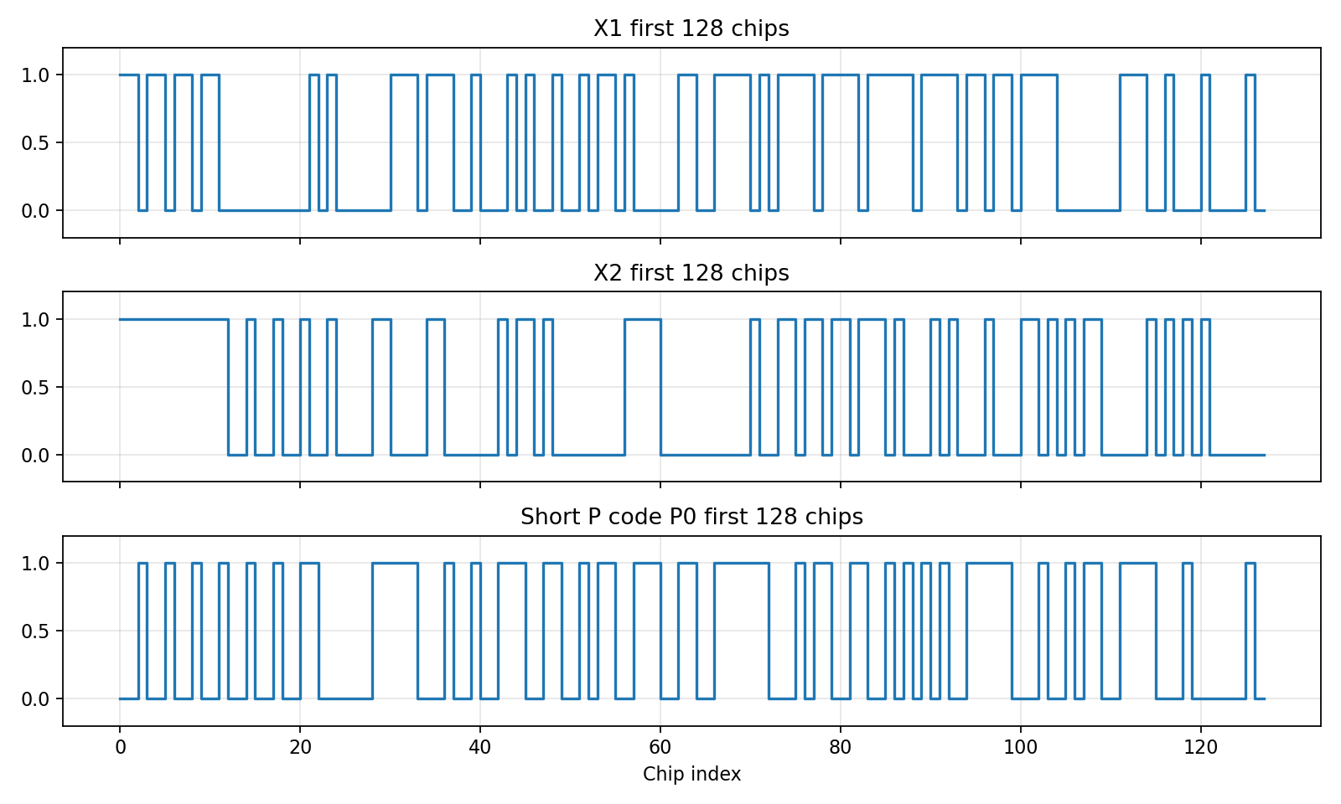
X1 与 X2 的周期互相关
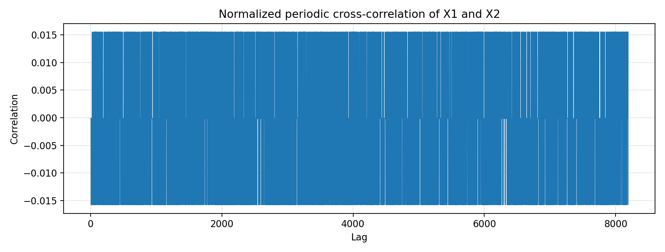
不同延迟下短 P 码样例
